中五班每日动态
每一个小日子
2025.1.9 周四 晴
记录人：陈鸿
※一日活动篇
◎今日来园人数：22人，5人请假。
◎早点：鲜牛奶、脆脆酥。
◎午餐：黑芝麻饭、儿童版干锅虾、菠菜炒面筋、西湖牛肉羹。
◎午点：奶香百合莲子汤。
◎水果：蓝莓、火龙果。
序号 | 姓名 | 自主签到 | 集体活动 | 午饭情况 | 午睡情况 | 午点情况 | 大便情况
1 | 吴彧辰 | ☆ | ☆ | ☆ | ☆ | ☆
2 | 何清墨 | 请假 | 请假 | 请假 | 请假 | 请假
3 | 吴歆悦 | ☆ | ☆ | ☆ | ☆ | ☆
4 | 马朵艺 | ☆ | ☆ | ☆ | ☆ | ☆
5 | 冯梦瑶 | 请假 | 请假 | 请假 | 请假 | 请假
6 | 刘芷桐 | ☆ | ☆ | ☆ | ☆ | ☆
7 | 张妤 | ☆ | ☆ | ☆ | ☆ | ☆
8 | 周泽琦 | ☆ | ☆ | ☆ | ☆ | ☆
9 | 梁宇润 | 请假 | 请假 | 请假 | 请假 | 请假
10 | 于悠 | ☆ | ☆ | ☆ | ☆ | ☆ | 1
11 | 郭瑞晨 | ☆ | ☆ | ☆ | ☆ | ☆
12 | 黄宇哲 | ☆ | △ | ☆ | ☆ | ☆
13 | 冯文尧 | ☆ | ☆ | ☆ | ☆ | ☆
14 | 孙瀚哲 | ☆ | ☆ | ☆ | ☆ | ☆
15 | 张子熠 | ☆ | ☆ | ☆ | ☆ | ☆
16 | 刘宸汐 | ☆ | ☆ | ☆ | ☆ | ☆
17 | 吴曦陌 | ☆ | △ | △ | ☆ | ☆
18 | 叶宸泽 | ☆ | ☆ | ☆ | ☆ | ☆
19 | 方书彦 | 请假 | 请假 | 请假 | 请假 | 请假
20 | 邱梓安 | ☆ | ☆ | ☆ | ☆ | ☆
21 | 霍学辰 | ☆ | ☆ | ☆ | ☆ | ☆
22 | 陆明轩 | 请假 | 请假 | 请假 | 请假 | 请假
自主签到：能找到自己的学号，根据图卡自主搭建签到☆
集体活动：能够在集体活动中认真倾听，积极举手发言。☆
午饭情况：能够独立把饭菜吃完☆
午睡情况：能够在13:15前入睡☆
午点情况：能够独立把午点吃完☆

※户外活动篇

今天我们玩的户外游戏是综合区游戏，我们可以在单杠上玩一玩，还能有云朵跳跃，还可以走S弯呢，真好玩！
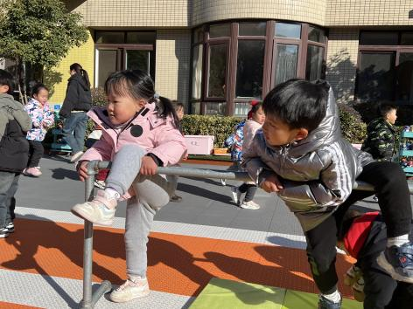 | 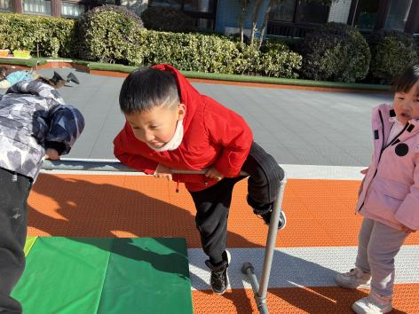
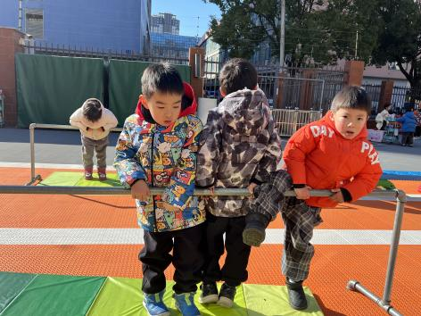 | 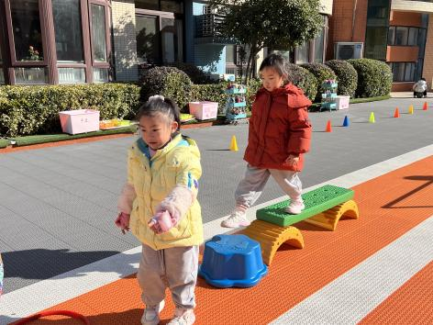

※区域游戏篇

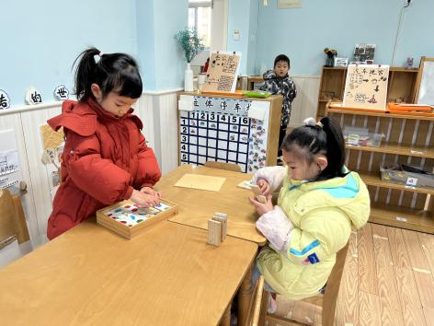  我们在益智区玩多米诺骨牌的游戏。 | 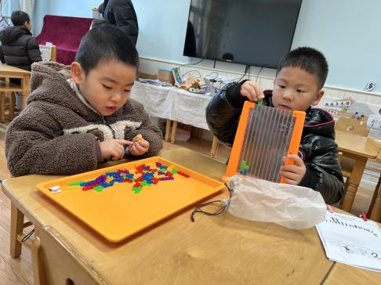  我们在玩俄罗斯方块。
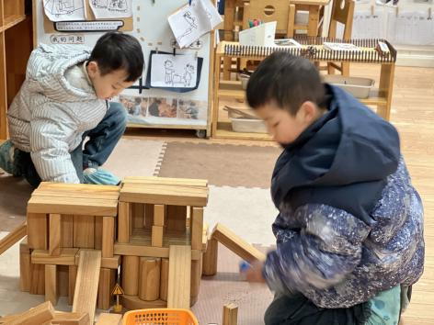  我们在地面建构区搭房子。 | 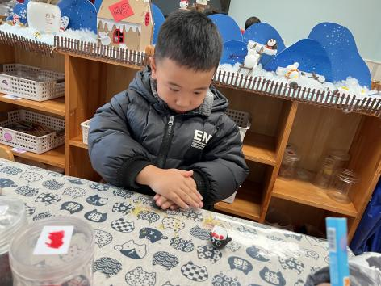  我在美工区用彩泥做小企鹅。

※集体活动篇

今天我们开展的是科学活动《动物过冬》，随着冬天的到来，动物们以不同方式进行过冬了，他们过冬的方式主要有四种：迁徙、冬眠、换毛、躲藏。本次活动让幼儿通过观看视频、经验分享等手段了解小动物过冬的方式以及动物的生活习性与季节的关系。
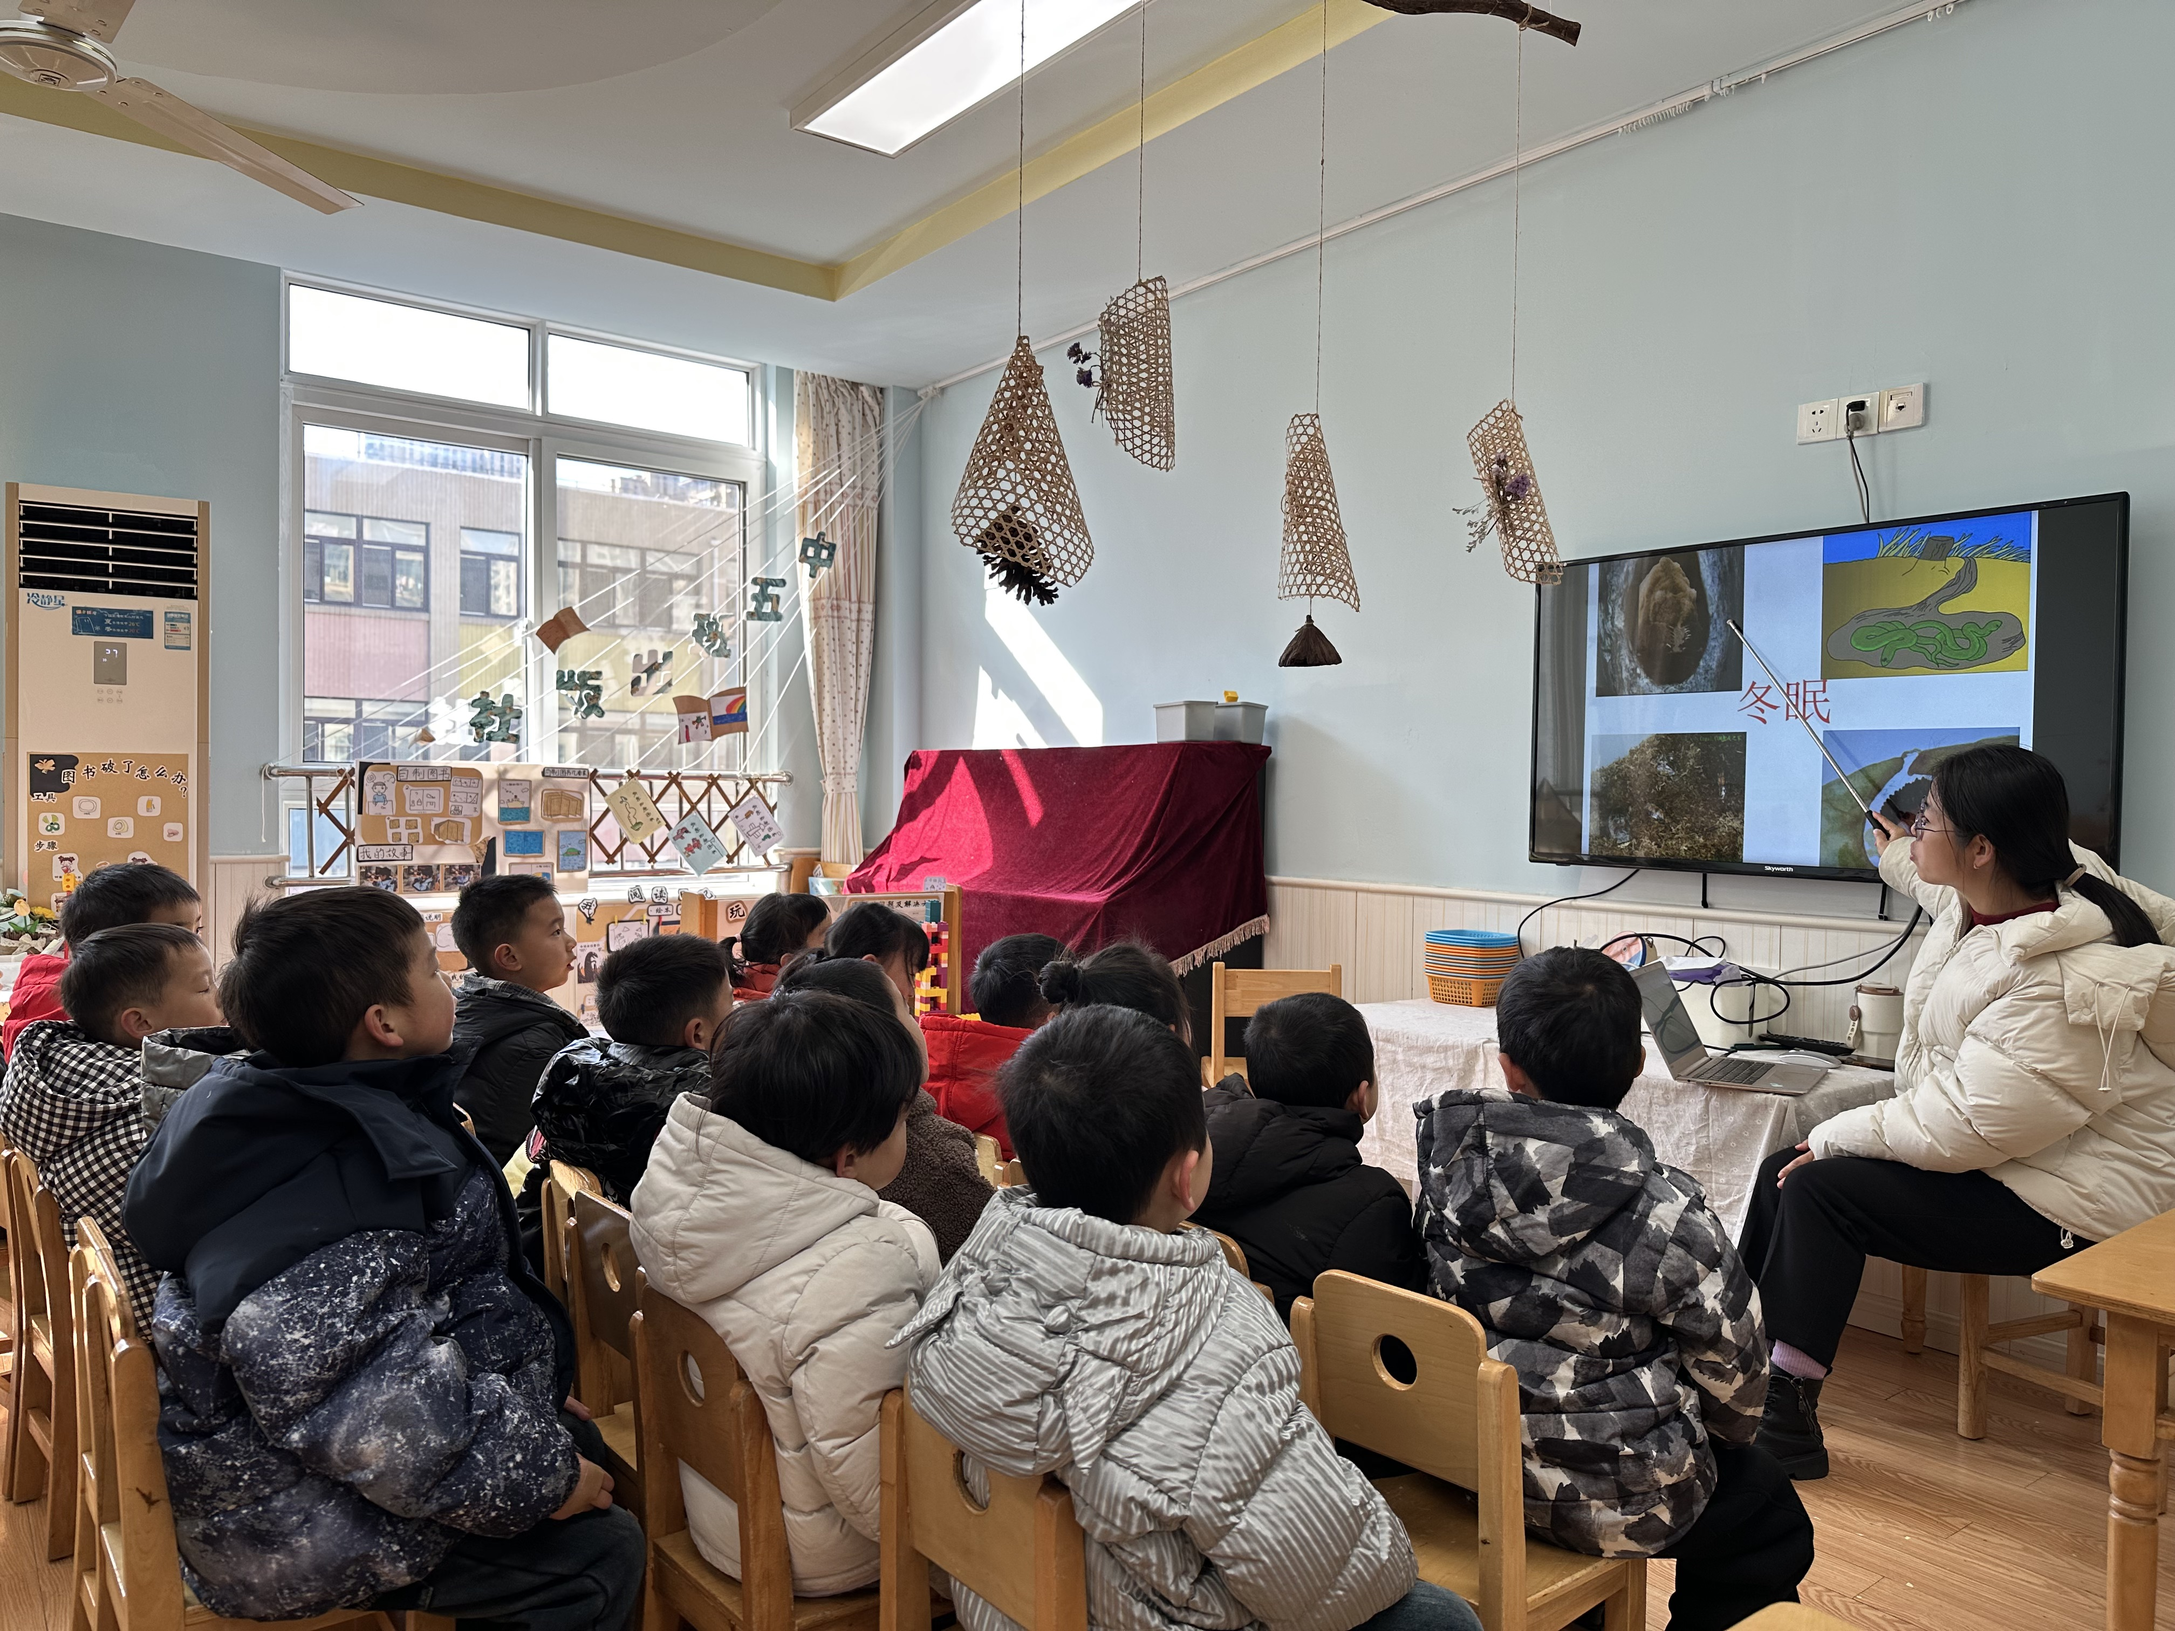 | 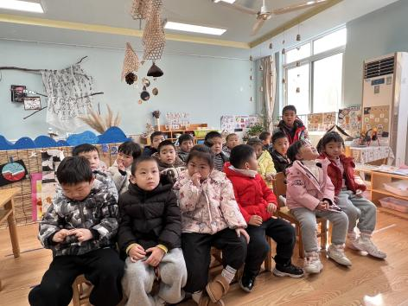

※温馨提示篇
★请家长们每天关注幼儿体征，如有身体不适请及时告知。

